„Schatzkarten-Geschichte“
„Eines Tages zog ein wackerer Ritter von seiner Burg aus und wanderte Richtung Osten. Er kam zu einem kleinen **** und zog nach Norden weiter. Bei einer Wegkreuzung angekommen, wandte er sich nach Osten, wo ihm vor einer alten **** ein betagtes Weiblein begegnete, das ihn um Hilfe bat. Nachdem der Ritter der alten Dame geholfen hatte, wanderte er weiter Richtung Süden. Am Weg begegnete ihm ein *****. Beherzt kämpfte er gegen ihn und konnte ihn in die Flucht schlagen. Er ging weiter nach Süden und an der zweiten Wegkreuzung wählte der Ritter den Weg nach Osten. Eine hölzerne ***** führte ihn über einen kleinen *** Danach wanderte er nach Norden vorbei an einem Bildstock. Nach einer Zeit kam er zu einer ***** (ö =oe) und siehe da, dort fand er auch den Schatz: eine Kiste mit Gold und Edelsteinen!“

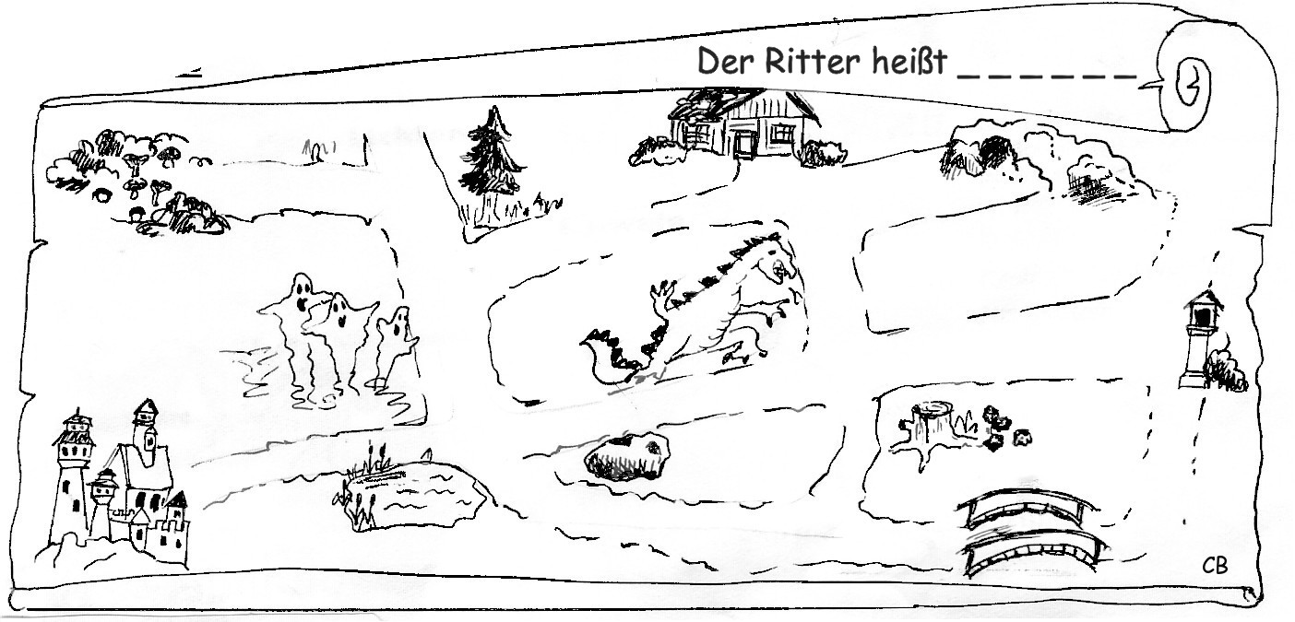
Schatzkarte

- Wort: _ _ _ _
- Wort: _ _ _ _ _
- Wort: _ _ _ _ _ _
- Wort: _ _ _ _ _ _
- Wort: _ _ _ _
- Wort: _ _ _ _ _ _ (ö = oe)

Der Ritter heißt _ _ _ _ _ _

